Министерство образования Республики Беларусь

Учреждение образования
БЕЛОРУССКИЙ ГОСУДАРСТВЕННЫЙ УНИВЕРСИТЕТ ИНФОРМАТИКИ И РАДИОЭЛЕКТРОНИКИ

Факультет информационных технологий и управления
Кафедра интеллектуальных информационных технологий

ОТЧЁТ
по лабораторной работе №2
по дисциплине

ОБРАБОТКА ИЗОБРАЖЕНИЙ В ИНТЕЛЛЕКТУАЛЬНЫХ СИСТЕМАХ

Выполнил | Глёза Е.Д. гр. 2217011701
Проверил | Сальников Д. А. Н.В

Минск 2024
Цель:
- Реализовать медианный фильтр на любом языке программирования
Ход работы:
- Описание алгоритма
- На вход поступает цветное изображение.
- Изображение с шумом поступает на вход алгоритму медианного фильтра для обработки.
- Алгоритм проходится по каждому пикселю в изображении, для каждого пикселя извлекается область вокруг него, а затем рассчитывается медиана. Она и идет в отфильтрованное изображение.
- Затем оригинальное изображение и отфильтрованное изображение выводятся на экран для сравнения пользователем.
2. Средства разработки:
- Язык программирования - Python
- Встроенная библиотека NumPy
- Встроенная библиотека OpenCV
3. Реализация основных частей кода:
- Функция медианного фильтра
def median_filter(image: cv2.Mat, aperture=square(15)) -> cv2.Mat:
for i, j in itertools.product(range(x_r := image.shape[0]), range(y_r := image.shape[1])):
neighbors = []
for x, y in aperture + np.asarray((i, j)):
if 0 <= x < x_r and 0 <= y < y_r:
neighbors.append(image[x, y])
image[i, j] = np.median(neighbors, axis=0)
return image
- Отображение и инициализация всех изображений
def main(image):
image = cv2.imread(image)
filtered = median_filter(image)
cv2.imwrite('filtered.png', filtered)

- Результат работы программы
  - Оригинальное изображение

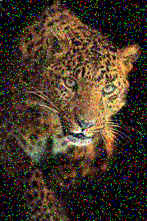

  - Отфильтрованное изображение
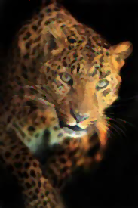
Вывод:
В ходе лабораторной работы было изучено понятие медианного фильтра, а также медианный фильтр был реализован без использования встроенных функций. Результат работы программы дает понять, что медианный фильтр хорошо подходит для обработки шума на изображении, так как даже несмотря на на очень сильный шум на второй фотографии, итоговый вариант очень даже пригоден для рассмотрения человеческим глазом.

